**Panduan Penggunaan Panda Pustaka**



**Panda Pustaka**, di bangun dan di rancang menggunakan aplikasi Microsoft Visual Basic 6.0 dan database MySQL menggunakan connector ODBC ( Open Data Base Conectivity ). Seluruh pengalihan hak cipta berupa source code, penggandaan dan penyalahgunaan program akan di kenakan hukuman yang sesuai dengan hukum yang berlaku.

**Daftar Panduan**

1.0 Startup 3

2.0 Login 5

3.0 Menu Petugas 6

3.1 Menu Bar 7

3.2 Menu Buku 8

3.3 Menu Anggota 13

3.4 Menu Denda 16

3.5 Menu Laporan 18

3.6 Menu Log 19

3.7 Menu Guide 27

3.8 Menu Panel 28

3.9 Menu About 30

4.0 Menu Anggota 31

4.1 Menu Buku 32

4.2 Menu Anggota 33

4.3 Menu Request 34

4.4 Menu Message 35

5.0 Pop Up Pesan 37

6.0 Gagal Koneksi 38

7.0 Log Panda Pustaka 39

**1.0**

**Startup**

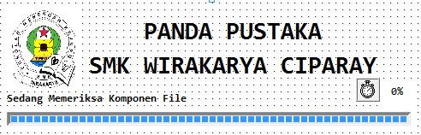

Pada saat awal menjalankan program, akan muncul tampilan startup program. Pada saat startup program akan otomatis memeriksa seluruh komponen dan file pendukung yang di butuhkan. Jika komponen dan file pendukung tersebut tidak tersedia program akan otomatis tertutup dengan sendirinya.

**2.0**

**Login**

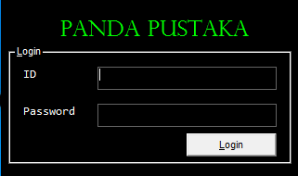

Setelah selesai melakukan proses pemeriksaan pada saat startup pengguna akan di bawa menuju form login, dimana di dalam form login ini pengguna bisa melakukan login. Dalam form login ada 2 kriteria login yang dapat di lakukan, pengguna bisa login sebagai petugas dan bisa login sebagai anggota.

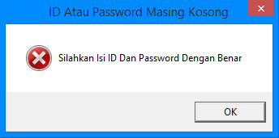

Cara melakukan login sangat sederhana, masukan ID dan Password login yang sudah di miliki pengguna setelah di rasa ID dan Password login sudah benar silahkan tekan tombol Login.

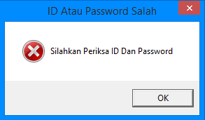

Jika pengguna memasukan data login baik ID ataupun Password yang salah maka akan muncul pesan peringatan bahwa ID atau Password Yang di masukan salah dengan kata lain ID dan Password tersebut belum terdaftar di database.

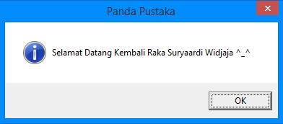

Jika pengguna memasukan ID dan Password dengan benar, maka secara otomatis program akan memeriksa keterangan pengguna tersebut ( Petugas / Anggota ).

**3.0**

**Menu Petugas**

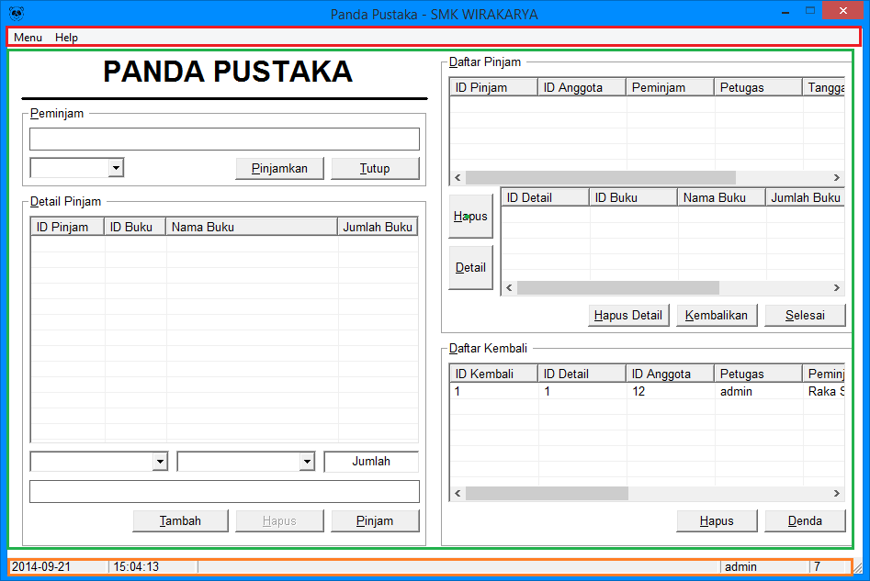

Menu petugas, tampilan awal setelah petugas melakukan login dengan benar. Di dalam menu petugas ini terdapat 3 aspek penting yang perlu di perhatikan.

* Menu bar
* Main menu
* Status bar

**3.1**

**Menu Bar**

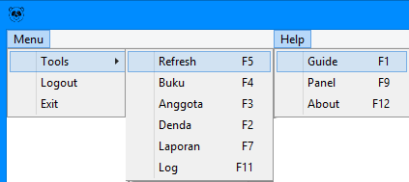

Menu bar, untuk memudahkan pengguna dalam mengakses berbagai menu penting lain yang tersedia di aplikasi Panda Pustaka. Terdapat 2 menu utama yakni *Menu* dan *Help*.

**3.2**

**Menu Buku**



Menu buku, dapat di akses melalui Menu > Tools > Buku atau dengan menekan shortcut F4 pada keyboard. Di dalam menu buku terdapat data buku yang sudah di tambahkan sebelumnya.

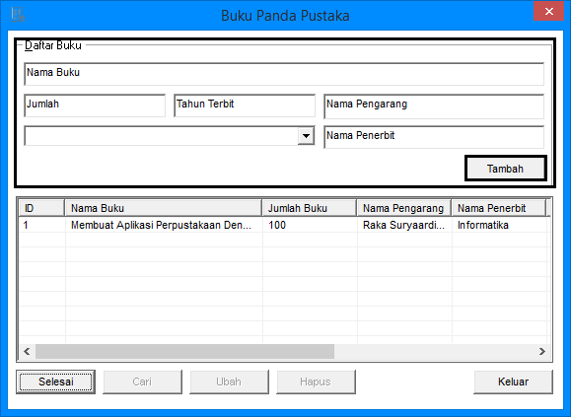

Untuk menambahkan buku baru tekan tombol Daftar di menu buku. Masukan keterangan nama buku, jumlah buku, tahun terbit, nama pengarang, nama penerbit, dan kategori buku ( jenis ) sesuai dengan data buku yang benar. Jika data buku yang sudah di isi tersebut di rasa benar, silahkan tekan tombol Tambah untuk menambahkan data buku ke dalam database.

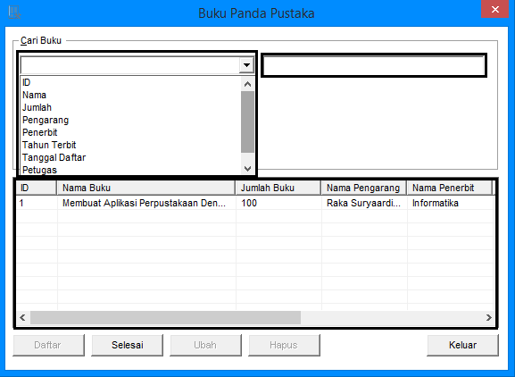

Untuk mencari data buku yang di butuhkan tekan tombol Cari pada menu buku, pencarian bisa di lakukan berdasarkan kriteria tertentu yakni ID, Nama, Jumlah, Pengarang, Penerbit, Tahun Terbit, Tanggal Daftar, Petugas, dan Kategori Buku. Setelah memilih kriteria buku masukan data pada kolom isian yang berada di sebelah kategori pemilihan buku.

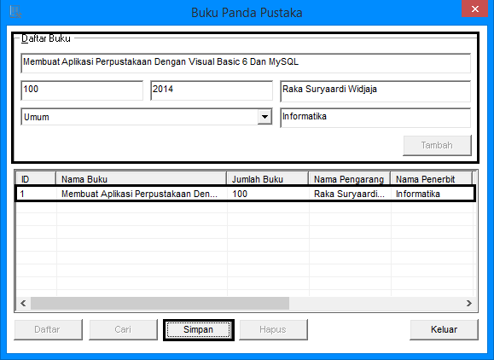

Untuk mengubah data buku pilih data buku yang akan di ubah lalu tekan tombol Ubah pada menu buku. Ubah kriteria buku sesuai data buku dengan benar, jika data buku sudah di ubah dengan benar tekan tombol Simpan untuk menyimpan data buku.

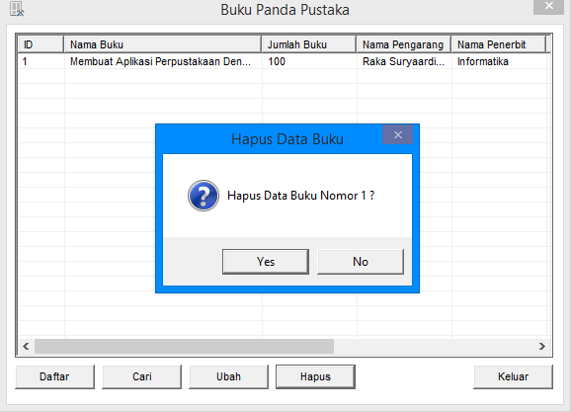

Untuk menghapus data buku pilih data buku yang akan di hapus lalu tekan tombol Hapus dan pilih Yes.

**3.3**

**Menu Anggota**

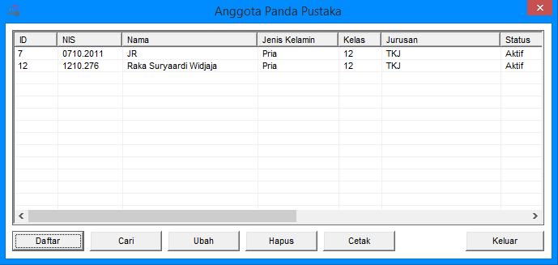

Menu anggota, dapat di akses melalui Menu > Tools > Anggota atau dengan menekan shortcut F3 pada keyboard. Di dalam menu anggota terdapat data anggota yang sudah di tambahkan sebelumnya, ketentuan data anggota bisa di lihat pada list anggota.

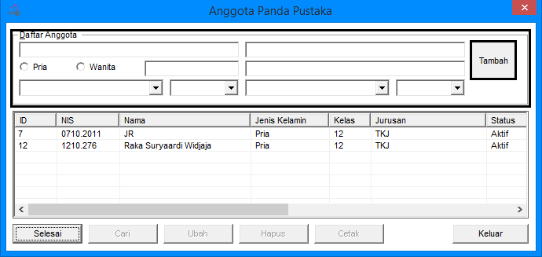

Untuk menambahkan anggota tekan tombol Daftar di menu anggota masukan nama, jenis kelamin, nomor induk siswa, password, sekolah, jurusan, kelas, dan status keanggotaan. Jika di rasa data yang di masukan sudah benar tekan tombol Tambah untuk menambahkan data anggota.

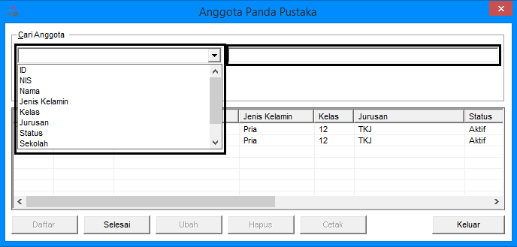

Untuk mencari data anggota yang di butuhkan tekan tombol Cari pada menu anggota, pencarian bisa di lakukan berdasarkan kriteria tertentu yakni ID, NIS, Nama, Jenis Kelamin, Kelas, Jurusan, Status, Sekolah, Tanggal Daftar, dan Petugas. Setelah memilih kriteria anggota masukan data pada kolom isian yang berada di sebelah kategori pemilihan anggota.

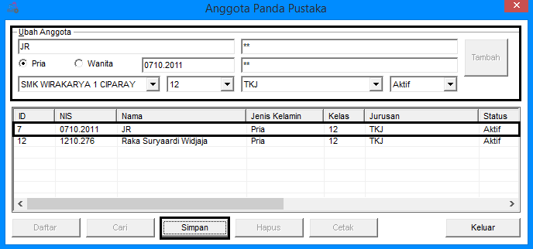

Untuk mengubah data anggota pilih data anggota yang akan di ubah lalu tekan tombol Ubah pada menu anggota. Ubah kriteria anggota sesuai data anggota dengan benar, jika data anggota sudah di ubah dengan benar tekan tombol Simpan untuk menyimpan data anggota.

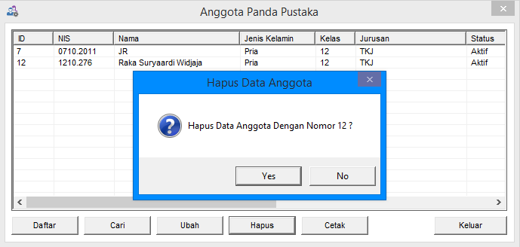

Untuk menghapus data anggota pilih data anggota yang akan di hapus lalu tekan tombol Hapus dan pilih Yes.

**3.4**

**Menu Denda**

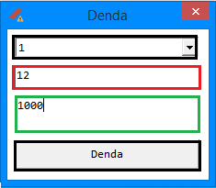

Menu denda, dapat di akses melalui Menu > Tools > Denda atau dengan menekan shortcut F2 pada keyboard dan bisa juga di akses melalui menu utama tepatnya di bagian daftar kembali tekan tombol Denda. Terdapat 3 bagian penting di dalam menu denda yakni , **id detail pengembalian**, **id anggota**, dan **jumlah denda** yang akan di berikan.

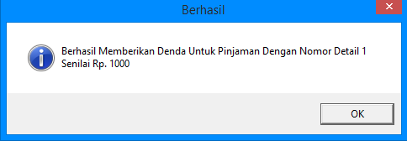

Petugas harus memilih terlebih dahulu **id detail pengembalian** untuk dapat mengetahui id detail pengembalian bisa di lihat pada menu utama tepatnya di bagian daftar kembali. Setelah memilih id detail pengembalian **id anggota** akan otomatis terisi sesuai id anggota yang mengembalikan buku, masukan **jumlah denda** dan tekan tombol Denda untuk menambahkan denda.

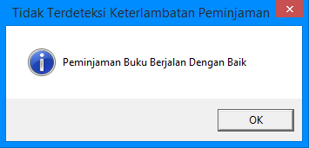

Untuk dapat mengakses menu denda harus terlebih dahulu ada kegiatan peminjaman yang terlambat pengembalianya, tepatnya terlambat 3 hari. Jika tidak akan muncul pemberitahuan bahwa semua aktifitas peminjaman dan pengembalian berjalan dengan baik.

**3.5**

**Menu Laporan**

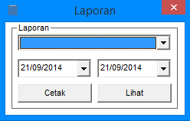

Menu laporan, dapat di akses melalui Menu > Tools > Laporan atau dengan menekan shortcut F7 pada keyboard. Terdapat 3 bagian penting pada menu laporan yakni jenis laporan, tanggal laporan, dan tombol Lihat serta Cetak.

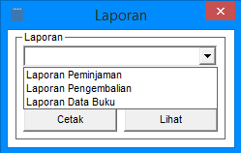

Ada 3 jenis laporan yang bisa di lihat yaitu, Laporan Peminjaman, Laporan Pengembalian, dan Laporan Data Buku. Silahkan pilih salah satu laporan yang akan di lihat atau di cetak, lalu pilih jarak ketentuan tanggal laporan. Jika ingin langsung mencetak laporan pilih tombol Cetak, jika ingin melihat laporan terlebih dahulu pilih tombol Lihat.

**3.6**

**Menu Log**

Menu log, untuk dapat mengakses menu log pilih Menu > Tools > Log atau bisa di akses dengan menekan shortcut F11 pada keyboard. Menu log berisikan catatan peminjaman, pengembalian, denda dan pesan dari petugas ataupun anggota.

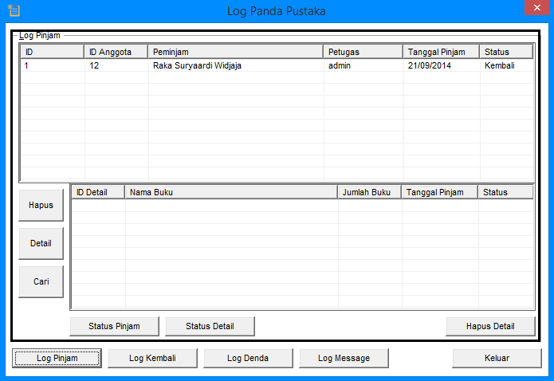

Log Pinjam, untuk dapat mengakses log denda tekan tombol Log Pinjam pada menu log. Log pinjam berisikan keterangan peminjaman buku yang sudah di kembalikan. Di dalam log pinjam petugas bisa menghapus, melihat detail, dan mencari detail.

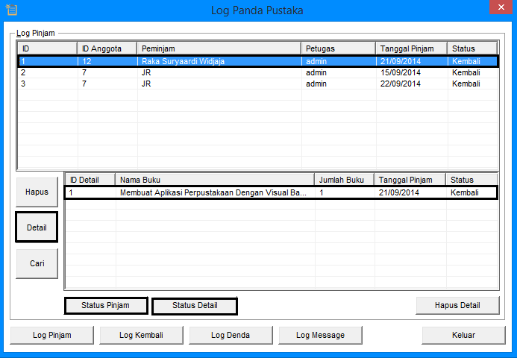

Dan apabila terjadi kesalahan pengembalian, petugas bisa mengubah status pinjam dan detail dengan memilih peminjaman yang berada di bagian atas, tekan tombol Detail. Setelah tombol Detail di tekan akan muncul detail dari peminjaman yang di lakukan, pilih detail tersebut. Untuk mengubah status detail tekan tombol Status Detail, dan untuk mengubah status pinjam tekan tombol Status Pinjam.

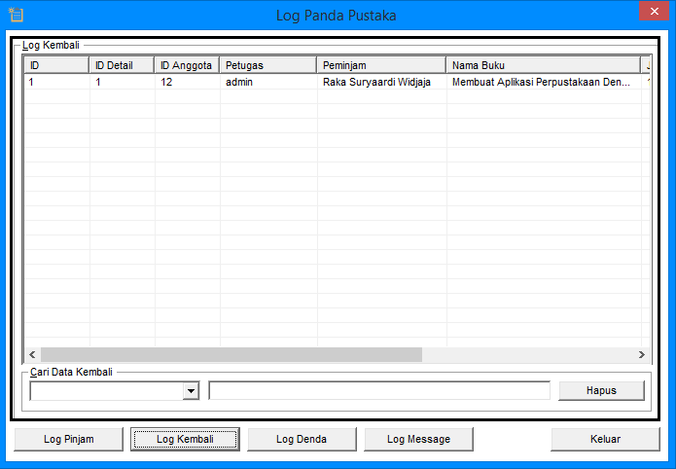

Log kembali, untuk mengakses log kembali tekan tombol Log Kembali pada menu log. Log kembali berisikan catatan pengembalian buku yang sudah di kembalikan.

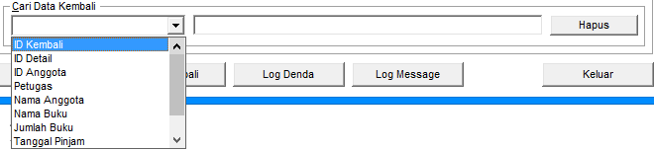

Petugas dapat mencari data pengembalian dengan memilih kategori pencarian yang berada di pojok kiri bawha menu log kembali dan pilih kategori pencarian. Setelah memilih kategori pencarian masukan keterangan untuk pencarian data pada kolom di sebelah kategori pencarian.

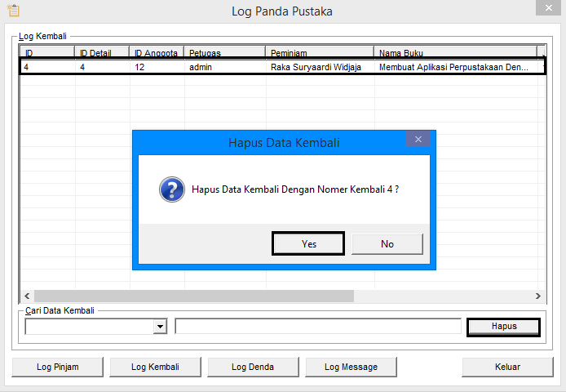

Petugas juga bisa menghapus data pengembalian dengan cara memilih data pengembalian lalu tekan tombol Hapus lalu pilih Yes.

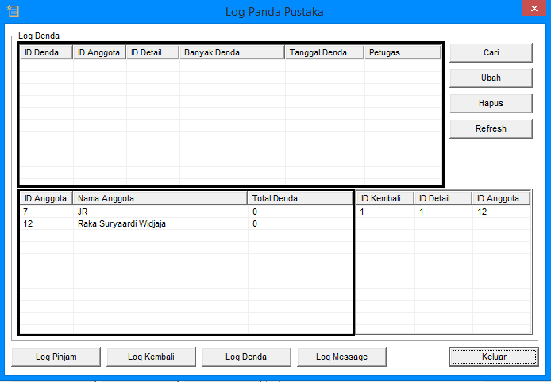

Log denda, untuk mengakses log denda tekan tombol Log Denda pada menu log. Log denda berisikan keterangan denda yang sudah di berikan kepada anggota.

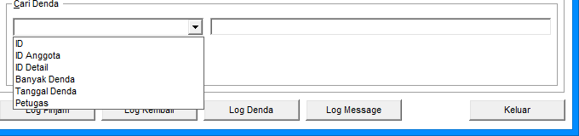

Petugas bisa mencari data denda yang sudah di berikan dengan menekan tombol Cari pada menu log denda lalu pilih kategori pencarian denda antara ID, ID Anggota, ID Detail, Banyak Denda, Tanggal Denda, dan Petugas. Lalu masukan keterangan denda di kolom sebelah kategori pencarian.

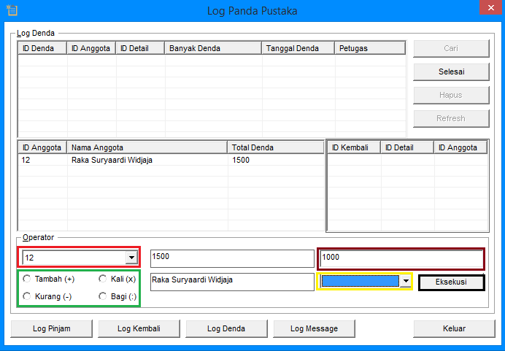

Untuk mengubah dan menambahkan jumlah denda tekan tombol Ubah pada menu log denda. Pilih **id anggota** lalu pilih **operator logika** yang akan di gunakan, masukan **jumlah denda** dan pilih id denda. Jika data denda sudah di rasa benar tekan tombol Eksekusi untuk mengubah atau menambahkan denda. Sebagai catatan, untuk dapat menambahkan denda terlebih dahulu tambahkan denda manual terhadap anggota dengan peminjaman yang terlambat. Pembahasan ada pada bagian 3.4 tentang menu denda.

Untuk menghapus denda silahkan tekan tombol Hapus pada menu log denda, dan pilih Yes. Dan untuk melihat data aktual berdasarkan database tekan tombol Refresh.

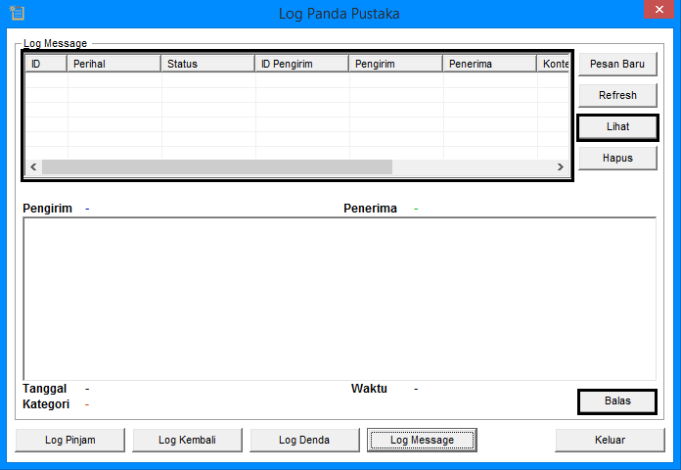

Log message, untuk mengakses log message tekan tombol Log Message pada menu log. Log message berisikan pesan baik dari petugas maupun anggota kepada pengguna, tujuan pembuatan log message ini unutk mempermudah pemesanan peminjaman atau biasa di kenal dengan istilah *booking book*.

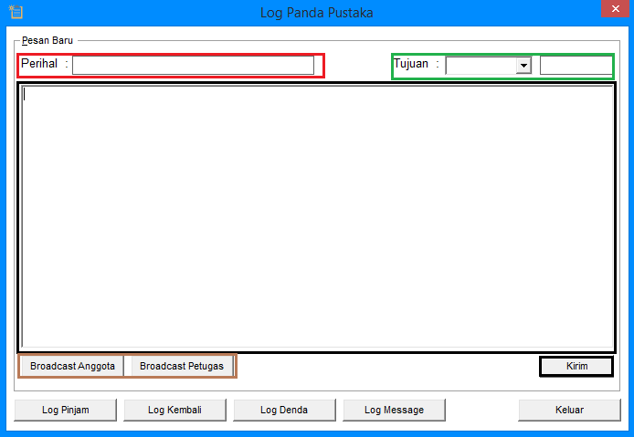

Pesan baru, untuk menambahkan pesan baru tekan tombol Pesan Baru di menu log message, ada 4 bagian penting yang harus di perhatikan. **Perihal**, **tujuan**, **konten**, **broadcast anggota**, dan **broadcast petugas**.

* Perihal berupa subjek pesan di mana subjek pesan berupa judul pesan yang akan di kirim.
* Tujuan memiliki 2 ketentuan di mana tujuan pesan akan di kirim terhadap anggota ataupun petugas lainya, dan isikan kolom di sebelah kategori tujuan kolom di isikan sesuai id anggota ataupun id petugas ( nomor ).
* Konten merupakan isi dari pesan yang akan di sampaikan.
* Broadcast anggota ataupun petugas merupakan pengiriman pesan massal fitur ini di buat untuk memudahkan pembuatan pengumuman terhadap petugas ataupun anggota secara massal.

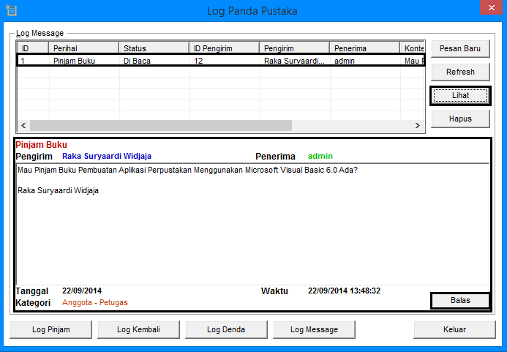

Balas pesan, untuk membalas pesan yang masuk pilih pesan yang akan di balas terlebih dahulu, tekan tombol Lihat, lalu tekan tombol Balas. Masukan isi pesan, lalu tekan tombol Kirim.

**3.7**

**Menu Guide**

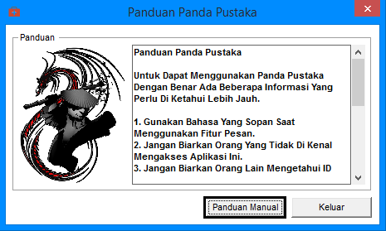

Menu guide, menu guide merupakan menu panduan di mana pengguna dapat mengetahui informasi yang berkaitan tentang program dan ketentuan penggunaan program. Untuk melihat panduan lebih jelas tekan tombol Panduan Manual pada menu guide.

**3.8**

**Menu Panel**

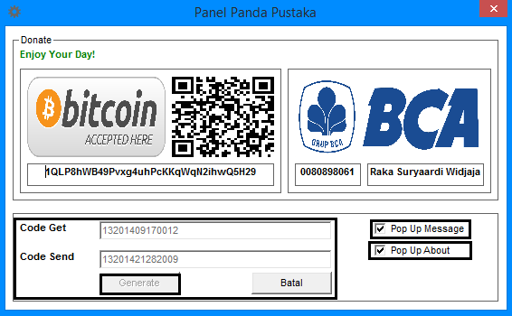

Menu panel, dapat di akses melalui Help > Guide atau dengan menekan shortcut F1 pada keyboard. Di dalam menu panel, terdapat menu aktivasi di mana menu aktivasi untuk melakukan aktivasi program salin Code Get yang di dapat lalu kirim code yang di salin tersebut melalui e-mail ke [raka.suryadi@gmail.com](mailto:raka.suryadi@gmail.com) , jika Code Get tidak muncul tekan tombol Generate.

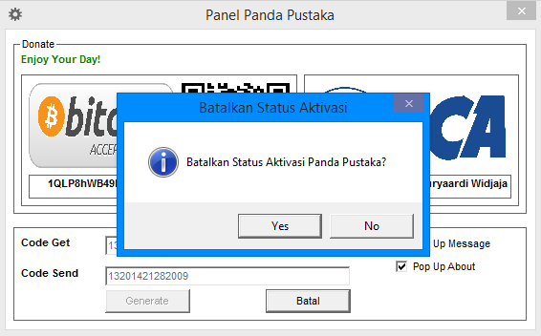

Setelah mendapat Code Send tekan tombol Aktivasi, setelah aktivasi selesai petugas bisa mengubah pengaturan Pop Up Message dan Pop Up About dengan cara memberi tanda centang pada kolom tersebut jika akan mengaktifkan pengaturan begitu juga sebaliknya. Jika ingin menghapus status aktivasi tekan tombol Batal, lalu pilih Yes.

**3.9**

**Menu About**

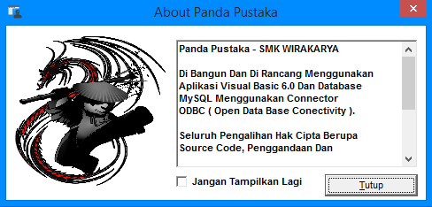

Menu about, untuk dapat mengakses menu about pilih Menu > Help > About atau tekan shortcut F12 pada keyboard. Menu about berisi sedikit keterangan tentang aplikasi Panda Pustaka. Secara default menu about akan tampil secara otomatis saat petugas masuk ke dalam menu petugas, jika ingin menu about ini tidak tampil silahkan lakukan aktivasi terlebih dahulu lalu centang kotak **Jangan Tampilkan Lagi**.

**4.0**

**Menu Anggota**

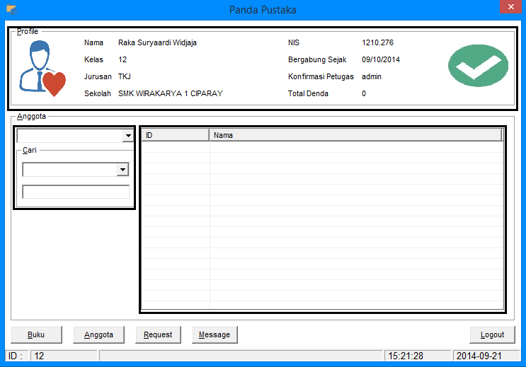

Menu anggota, menu anggota dapat di gunakan oleh anggota. Pada saat login, gunakanlah ID dan Password login sesuai data login yang sudah di berikan. Menu anggota memungkinkan anggota untuk dapat melihat data buku di perpustakaan berdasarkan data *live* dalam database serta anggota bisa memesan, bertanya, dan melakukan komunikasi secara tidak langsung baik dengan anggota lain ataupun dengan petugas.

Keterangan profile yang berada pada bagian atas merupakan indikator keterangan data anggota, dalam profile tersebut terdapat Nama, Kelas, Jurusan, Sekolah, NIS, Bergabung Sejak, Konfirmasi Petugas, Total Denda. Dan terdapat 2 buah gambar yakni, di sebelah kiri merupakan icon anggota berdasarkan jenis kelamin dan di sebelah kanan keterangan status keaktifan anggota.

**4.1**

**Menu Buku**

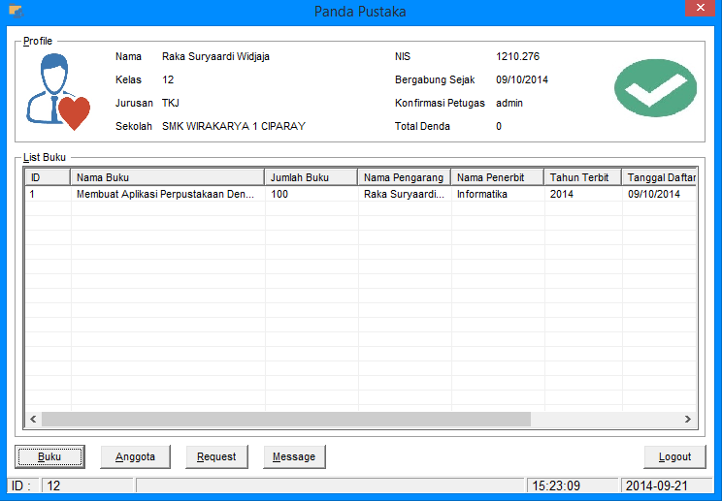

Menu buku, untuk mengakses menu buku tekan tombol Buku di menu anggota. Menu buku berisikan keterangan tentang data buku yang tersedia dan tidak tersedia di perpustakaan dimana data langsung di ambil dari database. Di harapkan menu buku ini dapat memudahkan anggota dalam mencari keterangan buku yang akan atau ingin di pinjam di kemudian hari.

**4.2**

**Menu Anggota**

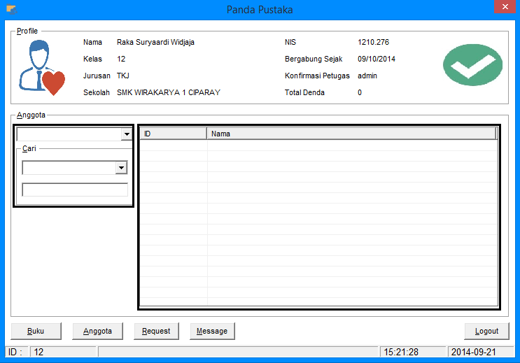

Menu anggota, untuk dapat mengirim pesan terlebih dahulu anggota harus mengetahui baik ID anggota ataupun ID petugas. Untuk dapat mengetahui ID tersebut buka terlebih dahulu menu anggota dengan cara menekan tombol Anggota di menu anggota. Pilih kategori pencarian ( Petugas / Anggota ). Pilih kategori pencarian pada kolom Cari ( ID / Nama ), lalu masukan data pencarian di bawah kategori pencarian.

**4.3**

**Menu Request**

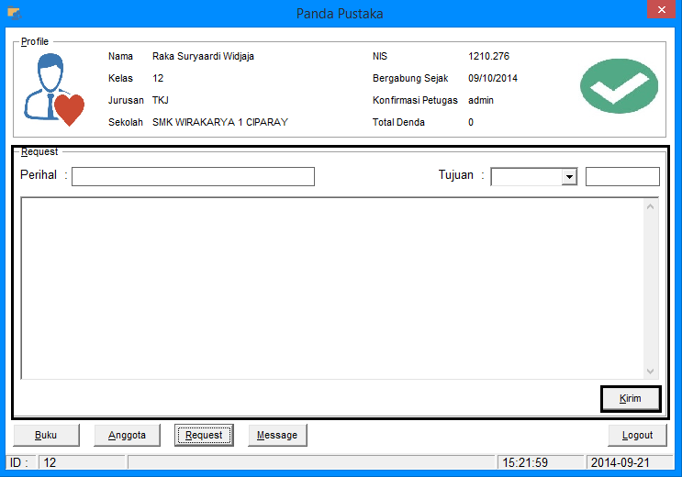

Menu request, untuk dapat mengakses menu request tekan tombol Request pada menu anggota. Menu request dapat di gunakan untuk mengirim pesan kepada petugas ataupun anggota. Masukan Perihal yakni judul pesan yang akan di kirim, pilih Tujuan ( Petugas / Anggota ) dan masukan ID petugas / ID anggota di sebelah kategori Tujuan lalu masukan pesan yang akan di kirim dan tekan tombol Kirim untuk mengirim pesan.

**4.4**

**Menu Message**

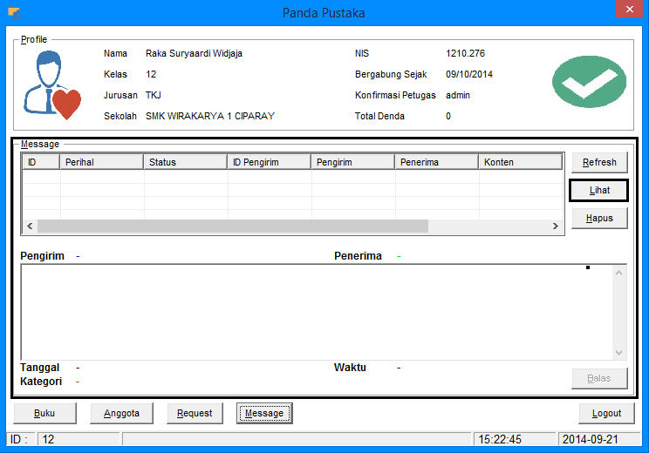

Menu message, untuk mengakses menu message tekan tombol Message di menu anggota. Untuk melihat pesan dari anggota ataupun petugas pilih terlebih dahulu pesan yang akan di lihat, tekan tombol Lihat dan Untuk menghapus pesan dari anggota ataupun petugas pilih terlebih dahulu pesan yang akan di lihat, tekan tombol Hapus.

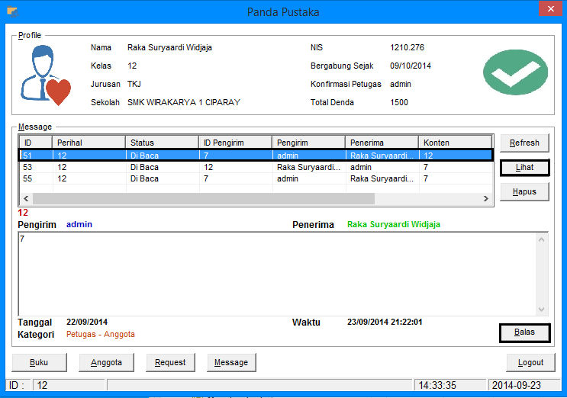

Untuk membalas pesan yang di terima, pilih terlebih dahulu pesan yang akan di balas lalu tekan tombol Lihat dan tekan tombol Balas. Masukan pesan yang akan di kirim di kolom isian, lalu tekan tombol Kirim dan pilih Yes.

**5.0**

**Pop Up Pesan**

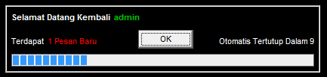

Pop up pesan, merupakan menu pemberitahuan terhadap pengguna mengenai pesan masuk. Menu ini akan muncul secara otomatis saat petugas ataupun anggota masuk ke dalam aplikasi. Menu pop up pesan dapat di sembunyikan dengan cara melakukan aktivasi terlebih dahulu di menu panel lalu jangan centang kolom Pop Up Message.

**6.0**

**Gagal Koneksi**

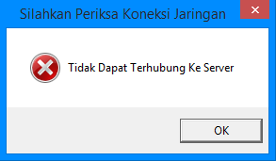

Gagal koneksi, apabila terjadi kesalahan atau error pada saat mengoperasikan program berupa gagal koneksi ada beberapa kemungkinan yang dapat menyebabkan terjadinya gagal koneksi.

* Komputer tidak terhubung ke server database, jika komputer belum atau tidak terhubung ke komputer server tempat menyimpan database akan terjadi kesalahan koneksi di mana kesalahan terjadi akibat komputer pengguna tidak terhubung dengan komputer server.
* Saat memasukan data atau mencari data mengetikan “\”, hal ini terjadi akibat program tidak mengenali teks “\” sebagaimana pembuatan program ini di lakukan penggunaan dan pembuatan aplikasi di dasarkan pada permainan Query dan Logika.

Apabila terjadi kesalahan seperti itu, solusi yang bisa di lakukan adalah sebagai berikut.

* Hubungkan komputer pengguna dengan jaringan tempat di mana komputer server terhubung dengan jaringan tersebut, atau hubungi pengembang program [raka.suryadi@gmail.com](mailto:raka.suryadi@gmail.com) atau hubungi di +6289 637 593 891.
* Jangan memasukan data berupa \ ke dalam kolom pencarian apapun di dalam aplikasi, atau hindari sebisa mungkin untuk menggunakan karakter seperti ~ ! @ # $ % ^ & * ( ) _ - = < > [ ] ‘ “ : / ? karena karakter tersebut akan sulit di bedakan oleh program apakah karakter tersebut berupa perintah atau berupa data.

**7.0**

**Log Panda Pustaka**

13:32 29/08/2014 Debugging Program

15:21 23/09/2014 Kompilasi Program